[中山大学附属第一医院病理科主任柯尊富论文多处重复](https://mp.weixin.qq.com/s?__biz=MzkyODUyMDc5MQ==&mid=2247500997&idx=3&sn=721d79bf9ee2a6d21dc88cc093c4c882)

[天眼学术](javascript:void(0);)2025-04-13 00:06:00湖南

#1***Heterodera avenae***于2019年3月发表评论

图1C：

0h时的“Um1”、“对照”和“siRNA”面板看起来非常相似，尽管其中一个的拉伸方式不同。用红色框显示。

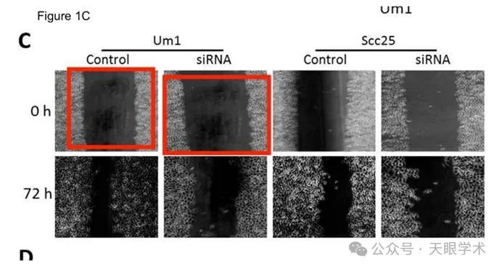

#2***Ornithoctona erythrocephala***于2025年3月发表评论

比预期的要相似得多。ImageTwin检测到的相似性。

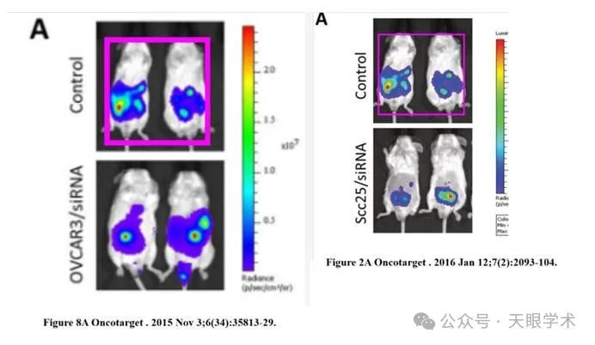

#3**Zunfu Ke**于2025年 4月发表评论

#2

谢谢你的友好评论。我们在“Oncotarget.2020 2月25日；11（8）：825-826”中纠正了这个错误。doi:10.18632/ oncotarget. 27370。eCollection 2020 2月25日。“。对于图1C，我们将更正结果。再次感谢！ Zunfu Ke

衔接：

https://www.oncotarget.com/article/6573/text/

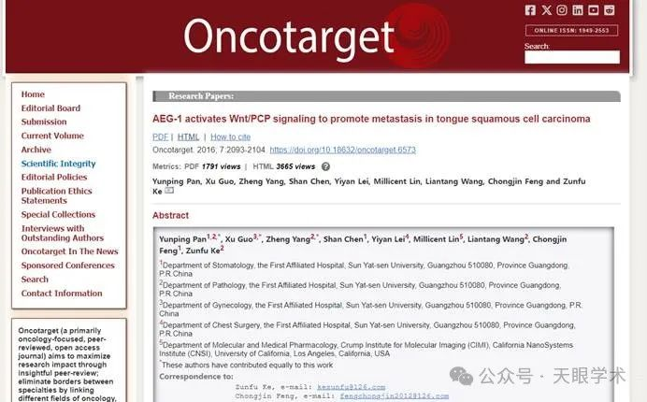

作者简介：

柯尊富，中山大学附属第一医院主任医师、医学博士、博士生导师；中山大学附属第一医院分子诊断与基因检测中心主任；中山大学精准医学科学中心·生物样本库负责人；中山大学附属第一医院精准医学研究院办公室主任；广东省分子病理质控小组组长；中国医药生物技术协会组织生物样本库分会委员；广东省抗癌协会肿瘤分子诊断专业委员会委员；广东省胸部肿瘤防治研究会会员；广东省医院协会肿瘤防治管理分会肿瘤分子靶向治疗专业委员会常委等。 研究方向 1.肺癌侵袭转移及血管生成的分子机制研究； 2.循环肿瘤细胞（CTC）应用研究。 副教授。2008年获中山大学医学院病理学和病理生理学博士。2008年博士毕业统筹负责中山大学附属第一医院分子病理诊断中心的筹建和检测项目的报批工作，掌握了荧光原位杂交（FISH）、组织芯片技术（TMA）、反向点杂交技术、慢病毒重组质粒构建技术。具备丰富的肿瘤细胞培养、动物模型构建、RNA干扰、荧光定量PCR、Western-blot等实验操作经验。发表相关论文40余篇，其中SCI收录36篇。作为课题负责人获得国家自然科学基金3项，广东省自然科学基金3项，教育部新教师基金1项，2011 年作为课题负责人获得中央高校基本科研业务基金2 项，2014年作为课题负责人获得广东省科技计划项目2 项。

评论衔接：

https://pubpeer.com/publications/596D4574BE005932BBE3DA2FE8E15F#0

免责声明：

本报道中的信息均来源于学术网站及已公开资料，我们对其准确性及完整性不做任何保证。如果有任何纰漏或不实之处，请通过QQ 642007239与我们联系。